Drodzy Uczniowie!
Przed Wami kolejne wyzwanie związane z zaawansowaną edycją tekstu w edytorze tekstu (word).
Temat: Style i spisy w Wordzie.
Styl jest to zdefiniowane formatowanie tekstu - czcionki, wielkości, koloru , akapitu itp.Jeżeli pewne fragmenty tekstu powinny być na przykład czerwone' pogrubione, zapisane Arialem i wyśrodkowane, nie musisz za każdym razem wielokrotnie klikać w odpowiednie ikony. Możesz wybrane właściwości tekstu zapisać pod dowolna ą nazwą a potem _ jednym kliknięciem _ używać w treści dokumentu. Jeżeli zajdzie potrzeba zmiany którejś cechy, zamiast żmudnego poprawiania wielu fragmentów, znów wystarczy jedna krótka operacja.
Aby zmienić styl tekstu należy wybrać jego nazwę na pasku Style
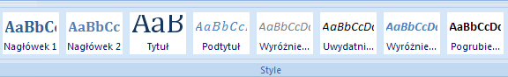
Podpisy rysunków, tabel, równań
W programie Microsoft Word możemy wstawić podpisy, które można dodać do tabeli, rysunku, równania lub innego elementu.
Aby dodać podpis do istniejącej tabeli, rysunku, równania lub innego obiektu należy:
zaznaczyć element, do którego ma zostać dodany podpis.
na pasku Odwołania wskazać polecenie Wstaw podpis.
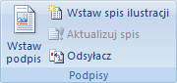
w polu Etykieta wybrać rodzaj obiektu (wysunek, tabela, równanie), a następnie kliknij przycisk OK.
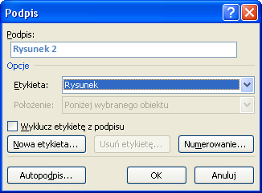
Spis treści
Wstawianie spisu treści
Aby użyć funkcji automatycznego tworzenia spisu treści należy:
Odpowiednio ustawić style dokumentu:
nazwa rozdziału powinna mieć ustawiony styl Nagłowek 1
nazwa podrozdziału powinna mieć ustawiony styl Nagłowek 2
nazwa podpodrozdziału powinna mieć ustawiony styl Nagłowek 3
zwykły tekst powinien mieć ustawiony styl Normalny
Kliknąć miejsce, w którym ma być wstawiony spis treści.
Na pasku Odwołania wskazać polecenie Spis treści
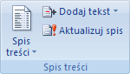
Wybrać styl spisu treści
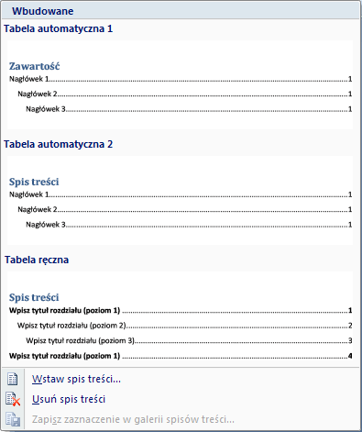
Aktualizowanie spisu treści
Aby po zmianach dokonać aktualizacji spisu treści należy wybrać polecenie Aktualizuj spis
i określić zakres aktualizacji

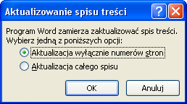
Zadanie
Proszę ściągnąć plik style.doc klikając w poniższy link oraz wykonać polecenia (kolor żółty) a następnie odesłać rozwiązanie na mojego emaila.
https://www.dropbox.com/s/d8bjxshpohpcvbu/IV.9.4.Style-zadania.dotx?dl=0
Powodzenia!!!

